30.03.2020 – klasa II
EDUKACJA MATEMATYCZNA
Dzisiaj każdy będzie ćwiczył odczytywanie i zapisywanie liczb oraz odróżnianie cyfr dziesiątek i jedności. Poniżej masz cztery ćwiczenia, wykonaj je tak jak mówi polecenie (ustnie albo pisemnie). Pamiętaj, każdą lekcję rozpoczynamy od nagłówka - W klasie + data.
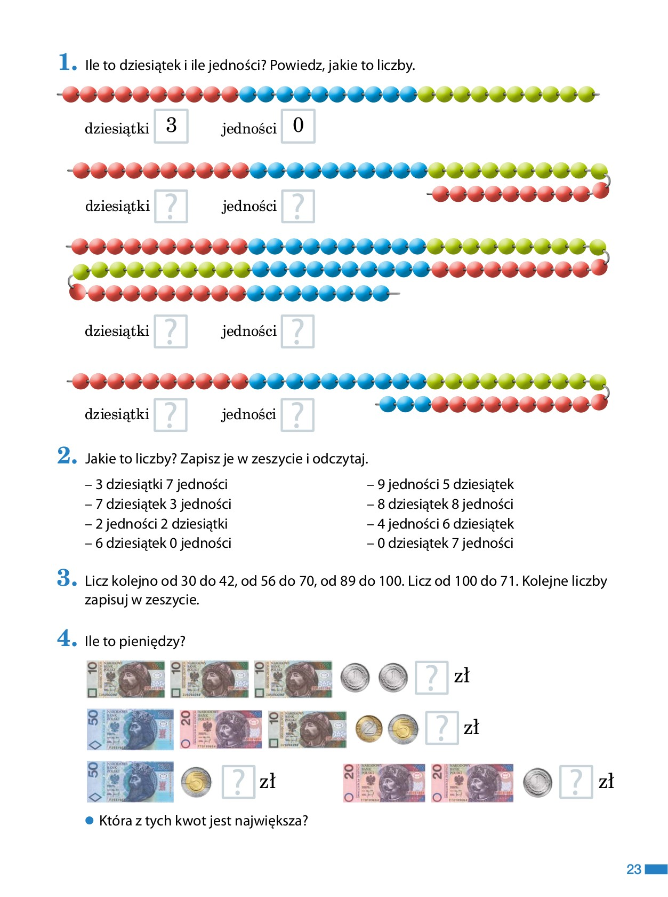

W tym tygodniu każdy z Was może zdobyć tytuł Matematyczny Detektyw!
- Przez 5 dni otrzymywać będziecie ode mnie po jednym zadaniu z kategorii MATEMATYKA RUCHU.
- Zapisujcie odpowiedzi na kartce, numerując zadania. Po wykonaniu 5- ciu zadań prześlijcie na moje konto odpowiedzi według podanego wzoru.
- Za każde zadanie otrzymacie 1 punkt.
- Kto zdobędzie 5 punktów otrzyma tytuł Matematyczny Detektyw!

ZADANIE NA PONIEDZIAŁEK
Dzisiaj tropisz z linijką
Znajdź w domu:
- 5 przedmiotów, których długość mieści się w przedziale od 4 cm do 7 cm
- 5 przedmiotów, których długość mieści się w przedziale od 11 cm do 15 cm
Zmierz dokładnie ich długość i ją zapisz.
WZÓR rozwiązania: np. notesik 12cm, gniazdko 14 cm

EDUKACJA FIZYCZNA
A teraz zagraj w ruletkę- zakręć kołem i wykonaj ćwiczenia zgodnie z poleceniem
https://wordwall.net/pl/resource/893767/wychowanie-fizyczne/wf-online-w-domu-%C4%87wiczenia

EDUKACJA POLONISTYCZNA
Pisownia wyrazów z ó.
Przepisz starannie i bezbłędnie tekst, podzielony jest na 4 części. Przepisuj jedną część, zilustruj ją dokładnie, potem drugą część, zilustruj ją, następnie na drugiej stronie rób to samo z trzecią i czwartą częścią tekstu. Twoja praca zajmie więc przynajmniej dwie strony w zeszycie( może zająć więcej). Pamiętaj o sprawdzeniu poprawności przepisanego tekstu! Na koniec popraw wszystkie litery ó, na..... czerwono! Przepisany tekst wraz ilustracjami prześlij na moje konto do środy 01.04
Daleko, daleko, za ósmą górą żyła wróżka
Która zamiast różdżki miała zaczarowany ołówek.
Był on różowy i miał różową końcówkę.
Mieszkała w małej chatce na dwóch nóżkach.

Stały tam stół i łóżko oraz wisiały półki
z książkami.
Razem z nią w chatce mieszkały żółw i królik,
które karmiła ogórkami.

Do chatki prowadziła dróżka obrośnięta różami.
Dookoła chatki wróżki mieszkały sójki,
Przepiórki, jaskółki i wróble,
gdyż była ona przyjaciółką ptaków.

Cała gromadka razem z wiewiórkami
z lasu śpiewała
i bawiła się w kółko graniaste
często aż do północy.

Życzę przyjemnej pracy i zabawy – Twoja Pani

